**Шило Василий Владысев (Szyło Wasilij)**

1 января 1790 г – крещение сына Василия (НИАБ 136-13-894, лист 8об, №1/1790-р (ориг)), (РГИА 823-2-18, лист 239,№1/1790-р (коп)).

**НИАБ 136-13-894:** Лист 8об. **Метрическая запись №1/1790-р (ориг).**

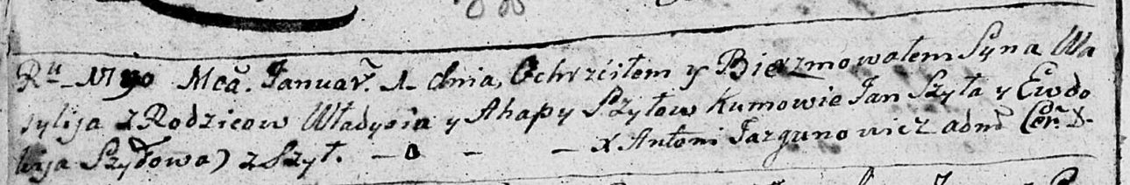

Дедиловичская Покровская церковь. 1 января 1790 года. Метрическая запись о крещении.

Szyło Wasilij – сын родителей с деревни Шилы.

Szyło Władyś – отец.

Szyłowa Ahapa – мать.

Szyło Jan - кум.

Szyłowa Ewdokija - кума.

Jazgunowicz Antoni – ксёндз.

**РГИА 823-2-18:** Лист 239. **Метрическая запись №1/1790-р (коп).**

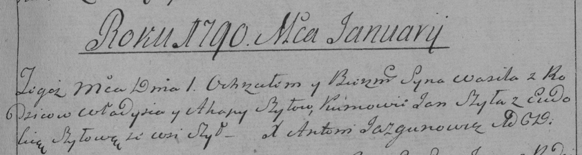

Дедиловичская Покровская церковь. 1 января 1790 года. Метрическая запись о крещении.

Szyło Wasil – сын родителей с деревни Шилы.

Szyło Władyś – отец.

Szyłowa Ahapa – мать.

Szyło Jan– кум.

Szyłowa Eudokia- кума.

Jazgunowicz Antoni– ксёндз.